**使用 PowerShell 脚本查看 ARM 模式下 SLB 配置**

在ARM模式中，我们可以通过 PowerShell 调用 API 的方式查看 SLB 的配置，包括前端IP、后端池内VM、Health Probe 等配置。但由于SLB架构复杂性，有些配置无法通过简单的命令直接查看到，使用起来比较复杂。特别是查看后端池VM需要根据 SLB 绑定的 NIC 对每一台虚拟机进行查询。如果订阅中ARM的VM数量众多，查询起来也比较费力。

为了一步获取SLB配置，以下整理了PowerShell获取SLB配置的相关命令，并提供了一次性自动获取SLB全部配置的PowerShell 脚本作为示例，保存后直接运行即可。

自动化获取SLB脚本 getSLBinfo.ps1（超链接）

**[Detail] getSLBinfo.ps1**

通过 PowerShell 脚本，自动获取SLB配置（这里以一个Frontend IP，一个 Backend Pool的情境为例），登录（Login-AzureRmAccount）后使用PowerShell运行脚本即可。

**Required Input:**

-SLBname

-ResourceGroupName

**Optional Input:**

-resultPath (Default C:\temp\SLB-SLBname-info.txt)

**Output directory:**

According to input param -resultPath (Default C:\temp\SLB-SLBname-info.txt)

运行脚本，截图如下。

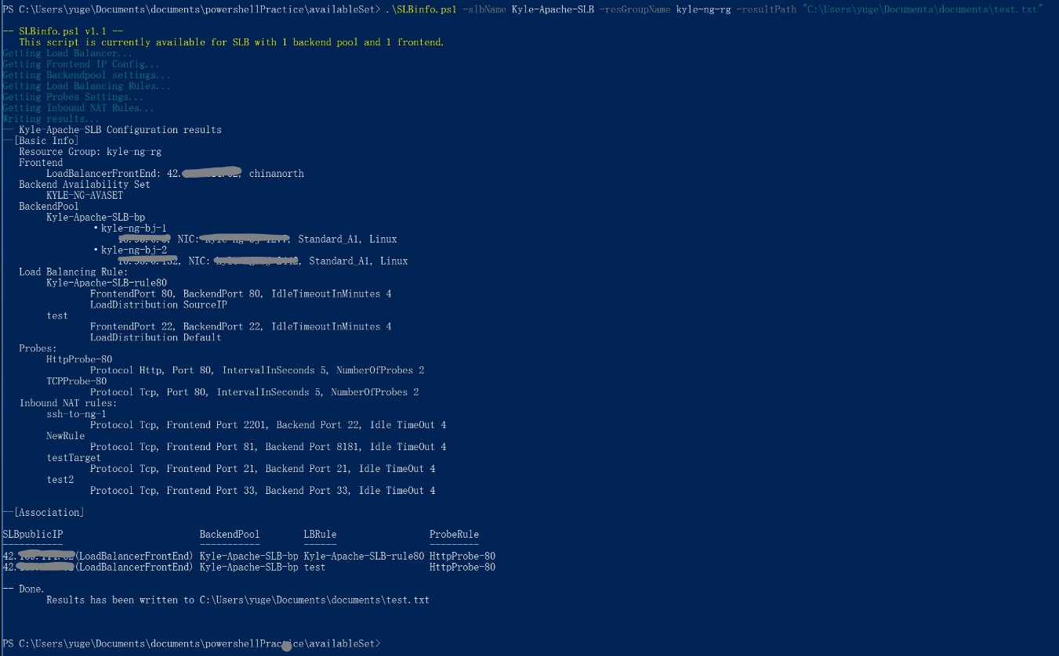

SLB各个组件的介绍以及创建SLB的步骤可以参考：

<https://docs.azure.cn/zh-cn/load-balancer/load-balancer-get-started-internet-portal>

以下为脚本中使用到的SLB相关PowerShell命令。

* 获取SLB对象

$slb = Get-AzureRmLoadBalancer -Name $slbName -ResourceGroupName $resGroupName;

* 查看 Frontend 配置

获取SLB第i+1个的Frontend配置，这里无法直接从SLB获取Front IP的地址，只能查看到Front IP的名字（$fe.PublicIpAddress.Id 的publicIPAddresses项）

$fe = $slb.FrontendIpConfigurations[i];

但可以根据 $feIpConfStr，再查询 Frontend IP的地址

Get-AzureRmPublicIpAddress -Name $feIpConfStr -ResourceGroupName $resGroupName;

* 查看 Probe 配置

获取SLB的Probes（探测器）配置，包括协议（HTTP/TCP）、端口、间隔时长和探测次数

$rule = $slb.Probes;

* 查看 NAT Rules 配置

获取SLB的NAT Rules配置，包括前端Port、后端Port、IdleTimeout、协议等

$rule = $slb.InboundNatRules;

* 查看 Backend Pool配置

获取SLB第i+1个的Backendpool配置

$be = $slb.BackendAddressPools[i];

这里无法直接查看到具体的Available Set和VM名字，但能根据挂载在这个SLB后的NIC信息（$be.BackendIpConfigurations.id 的 networkInterfaces 内容 $nicArray），与各台在Availability Set中的VM NIC 比较，找到相应的VM获取更多信息

**# 从nic查对应哪台vm**

**Get-AzureRmVM -ResourceGroupName $resGroupName | foreach {**

**$vmName = $_.Name;**

**$avSetStr = $_.AvailabilitySetReference.Id;**

**if($avSetStr -ne $null) { # availability set**

**$vmNicStr = $_.NetworkInterfaceIDs;**

**$vmNic = $vmNicStr.Split("/")[8];**

**$nicConf = Get-AzureRmNetworkInterface -Name $vmNic -ResourceGroupName $resGroupName;**

**foreach ($n in $nicArray) {**

**if ($n -eq $vmNic) {**

**echo $vmName + " " + nicConf.IpConfigurations.PrivateIpAddress;**

**}**

**}**

**}**

**}**

* 查看 Load Balance Rules 配置

获取SLB的Load Balance Rules配置， 包括 Rule 对应的前端 Port、后端 Port、IdleTimeout、LoadDistribution 、Probe等

$rule = $slb.LoadBalancingRules;

Rules是关联Frontend、Backend、Probe的纽带，在示例中我们以表格形式展示了它们之间的关系（Association）：

